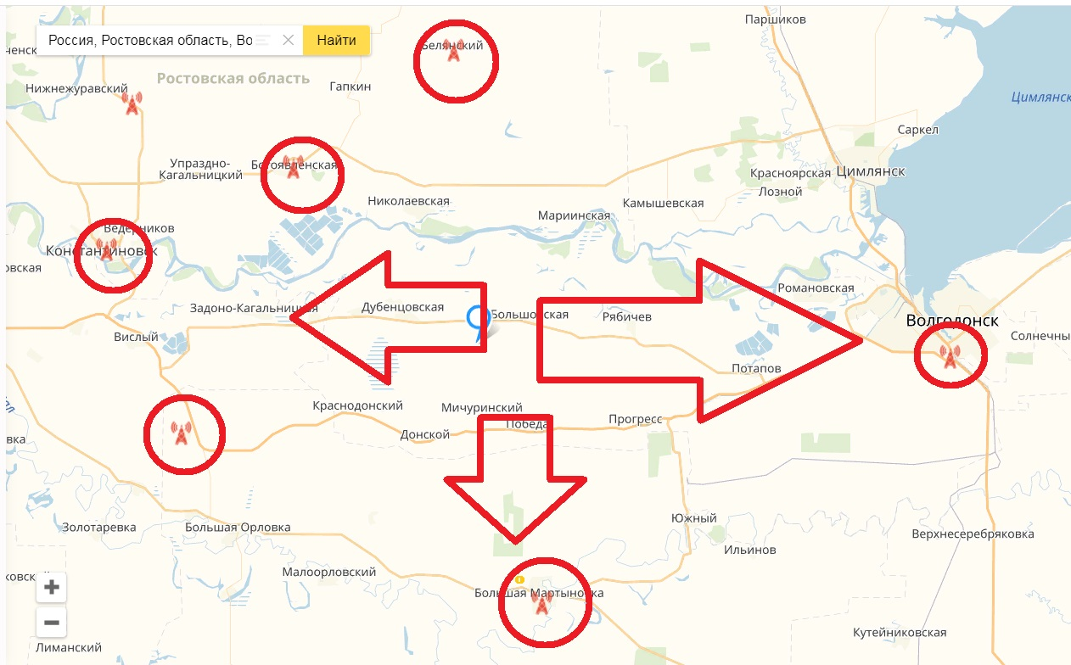
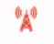
- Места расположения телевышек ЦЭТВ
(прим. для настройки приёма сигнала ЦЭТВ предпочтительно выбирать направление в сторону
г.Волгодонска(южная часть города ул.Железнодорожная, ул.Промышленная, ул.Совхозная))

